ЗАСТОСУВАННЯ БІОЛОГІЧНОГО МЕТОДУ ЗАХИСТУ РОСЛИН (БІОКОНТРОЛЬ) В УКРАЇНІ

Ефективність виробництва сільськогосподарської подукції в сучасних умовах в значній мірі залежить від вдалого застосування засобів захисту сільськогосподарських культур від шкідників, хвороб і бур’янів, що забезпечує збереження урожаю від природних втрат і підвищує урожайність сільськогосподарських культур.
У практиці застосування методів захисту сільськогосподарських культур присутні як хімічні методи, так і біологічні. Їх співвідношення залежить від багатьох чинників, до основних з яких варто віднести: загальну культуру і традиції землеробства; політику держави щодо захисту навколишнього середовища, зокрема грунтів; розвиток органічного землеробства; стимулювання випуску сільськогосподарської продукції високої якості та збільшення експортного потенціалу аграрного сектору економіки держави.
Високоефективне сучасне аграрне виробництво передбачає нарощування частки випуску сільськогосподарської продукції високої якості, що потребує переходу на біологічні та інтегровані методи захисту у рослинництві, відмову від агресивних хімічних методів із шкідливою побічною дією на навколишнє середовище і здоров’я людини.
В Україні створені правові, організаційні та економічні передумови для широкого впровадження екологічно безпечних методів захисту рослин: біологічного та інтегрованого; однак сьогодні зона їх поширення і застосування є вкрай незначною.
В 90-х роках минулого століття в Україні були створені непогані умови для широкого застосування біологічного методу захисту сільськогосподарських культур як найбільш органічного і відповідного агроценозам. За умови розвитку вітчизняним аграрним сектором біологічного методу захисту сільськогосподарських культур сьогодні Україна володіла б значним експортним потенціалом сільськогосподарської продукції високої якості і значно посилила б свої позиції на аграрних світових ринках. Однак, на превеликий жаль, цього не сталося.
Впродовж останніх років в Україні склалася стійка негативна тенденція домінування хімічних методів захисту сільськогосподарських культур над біологічними при незначній частці останніх (в межах 4-5 %) в загальних обсягах застосування захисту сільськогосподарських культур в господарствах.
Зниження застосування біологічного методу відбулося як у відносних показниках, так і в абсолютних (табл. 1, рис. 1). Якщо у 1995 році захист сільськогосподарських культур біологічними методами проводився на 3023 тис. га, що складало 15,2 % від усіх площ, де здійснювався захист сільськогосподарських культур, то в подальшому площі застосування

біологічних методів зменшувалися і, для прикладу, у 2020 році складали 1827,2 тис. га (3,6 % від усіх площ).
Таблиця 1 Обсяги застосування хімічного та біологічного методів захисту сільськогоспо- дарських культур від шкідників, хвороб і бур’янів в господарствах України∗
Рік | Обсяги застосування методів захисту с/г культур, усього  тис.га | у тому числі, тис. га |  | Частка біологічних методів у загальних обсягах захисту с/г  культур, %
 |  | хімічні методи | біологічні методи
1995 | 19824 | 16801 | 3023 | 15,2
2000 | 12970 | 11916 | 1054 | 8,1
2010 | 38588 | 36533 | 2055 | 5,3
2011 | 45856 | 43527 | 2329 | 5,1
2012 | 45191 | 43057 | 2134 | 4,7
2013 | 47535 | 45527 | 2008 | 4,2
2014 | 45586 | 43304 | 2282 | 5,0
2015 | 43816 | 41630 | 2186 | 5,0
2016 | 45173 | 43117 | 2056 | 4,6
2017 | 46798,1 | 44730 | 2068,1 | 4,4
2018 | 49106,1 | 47139 | 1967,1 | 4,0
2019 | 49833,2 | 47991 | 1842,2 | 3,7
2020 | 50562 | 48734,8 | 1827,2 | 3,6
- За даними Держпродспоживслужби України.

Водночас застосування хімічних методів захисту сільськогосподарських культур в господарствах України інтенсифікувалося і за аналогічний період зросло майже втричі: із 16801 тис. га у 1995 р. до 45527 тис. га у 2013 р. та 48734,8 тис. га у 2020 р. (див. табл. 1, рис. 1).
тис.га

50000

45000

40000

35000

30000

25000

20000

15000

10000

5000

0

1995 2000 2010 2011 2012 2013 2014 2015 2016 2017 2018 2019 2020
16 %
14
15,2
8,1
5,3
5,1
4,7
5
5
4,2
4,6 4,4
4
3,7
3,6

12

10

8

6

4

2

0

хімічні методи біологічні методи Частка біологічних методів у загальних обсягах захисту с/г культур
Рис. 1. Обсяги застосування хімічного та біологічного методів захисту сільськогосподарських культур від шкідників, хвороб і бур’янів в господарствах України

У розрізі регіонів ситуація із застосуванням біологічного методу захисту сільськогосподарських культур суттєво різниться. При середньому показнику у 2020 р. частки біологічного методу у загальних обсягах застосування засобів захисту сільськогосподарських культур у 3,6 % по Україні, у чотирьох регіонах цей показник був вищим щонайменше удвічі: 8,7 % – у Черкаській, 7,7 % – у Київській, 6,4 % – у Чернівецьській та 6,2 % – у Полтавській області (табл. 2, рис. 2, 3). Ще у шести регіонах застосування біологічного методу захисту сільськогосподарських культур було вищим за середній показник по Україні (Волинська, Житомирська, Рівненська, Херсонська, Хмельницька, Чернігівська області), однак, це переважання є незначним.
Таблиця 2 Застосування засобів захисту сільськогосподарських культур в Україні у 2020
році

№ за/п | Регіон | Обсяги застосування засобів захисту, тис. га¹ | у тому числі: |  | Частка  біологічного методу захисту у загальних  обсягах, %
 |  |  | хімічний метод захисту, тис.га¹ | біологічний метод захисту, тис. га¹
 | Україна | 50562 | 48734,8 | 1827,2 | 3,6
1 | Вінницька | 4190,5 | 4044,8 | 145,7 | 3,5
2 | Волинська | 1388,6 | 1336,9 | 51,7 | 3,7
3 | Дніпропетровська | 1880,8 | 1878,3 | 2,5 | 0,1
4 | Донецька | 1868,2 | 1853,5 | 14,7 | 0,8
5 | Житомирська | 2474,4 | 2373,0 | 101,4 | 4,1
6 | Закарпатська | 390,5 | 380,1 | 10,4 | 2,7
7 | Запорізька | 2409,5 | 2380,3 | 29,2 | 1,2
8 | Івано-Франківська | 732,7 | 718,1 | 14,6 | 2,0
9 | Київська | 2261,5 | 2087,9 | 173,6 | 7,7
10 | Кіровоградська | 2024,4 | 1964,2 | 60,2 | 3,0
11 | Луганська | 940,2 | 938,3 | 1,9 | 0,2
12 | Львівська | 1690,2 | 1666,9 | 23,3 | 1,4
13 | Миколаївська | 2001,8 | 1959,8 | 42,0 | 2,1
14 | Одеська | 2776,8 | 2748,7 | 28,1 | 1,0
15 | Полтавська | 3610,7 | 3385,2 | 225,5 | 6,2
16 | Рівненська | 1302,4 | 1234,0 | 68,4 | 5,3
17 | Сумська | 2667,3 | 2576,7 | 90,6 | 3,4
18 | Тернопільська | 2679,6 | 2604,9 | 74,7 | 2,8
19 | Харківська | 2208,6 | 2200,8 | 7,8 | 0,4
20 | Херсонська | 1944,4 | 1866,4 | 78,0 | 4,0
21 | Хмельницька | 3812,2 | 3606,0 | 206,2 | 5,4
22 | Черкаська | 2444,3 | 2232,5 | 211,8 | 8,7
23 | Чернівецька | 933,9 | 874,4 | 59,5 | 6,4
24 | Чернігівська | 1928,5 | 1823,2 | 105,3 | 5,5
1. За даними Держпродспоживслужби України.
У переважній більшості регіонів у 2020 р. частка біологічного методу не перевищувала 1-4 %, а у п’яти областях була в межах до 1%: Дніпропетровська область – 0,1 %, Луганська – 0,2 %, Харківська – 0,4 %, Донецька – 0,8 %,

Одеська – 1,0 % (див. табл. 2, рис. 2, 3). Для цих регіонів і площі застосування біологічного методу були несуттєвими: Луганська – 1,9 тис. га, Дніпропетровська область – 2,5 тис. га, Харківська – 7,8 тис. га, Донецька – 14,7 тис. га, Одеська – 28,1 тис. га (див. табл.2).
Чернігівська
Чернівецька
Черкаська
Хмельницька
Херсонська
Харківська
Тернопільська
Сумська
Рівненська
Полтавська
Одеська
Миколаївська Львівська
Луганська
Кіровоградська
Київська
Івано-Франківська Запорізька
Закарпатська
Житомирська
Донецька Дніпропетровська
Волинська Вінницька
Україна
регіони

1

%
0 2 4 6 8 10

Рис. 2. Частка біологічного методу у загальних обсягах застосування засобів захисту сільськогосподарських культур по регіонах України у 2020 році, %.
Чернігівська Чернівецька Черкаська Хмельницька Херсонська Харківська
Тернопільська Сумська
Рівненська Полтавська Одеська
Миколаївська Львівська Луганська
Кіровоградська Київська
Івано-Франківська Запорізька
Закарпатська Житомирська Донецька Дніпропетровська Волинська
Вінницька
Україна
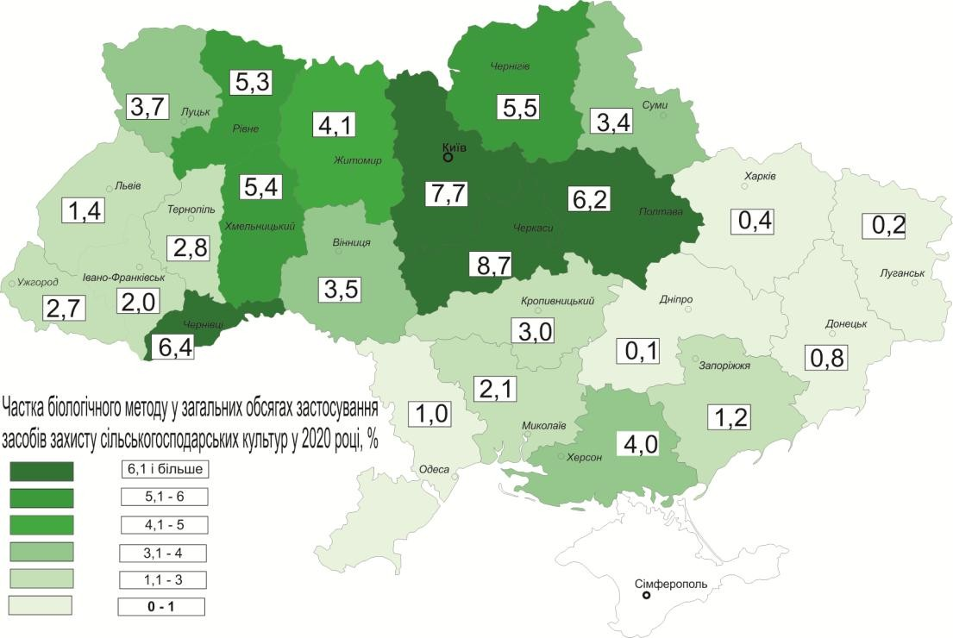
Рис. 3. Частка біологічного методу у загальних обсягах застосування засобів захисту сільськогосподарських культур в Україні у 2020 році, %.

Найбільші площі застосування біологічного методу захисту сільськогосподарських культур за даними Держпродспоживслужби України у 2020 р. були у центральних і північних регіонах: Полтавська область – 225,5 тис. га, Черкаська – 211,8 тис. га, Хмельницька – 206,2 тис. га, Київська – 173,6 тис. га, Вінницька – 145,7 тис. га (див. табл. 2, рис. 2, 3). У переважній більшості регіонів застосування біологічних засобів захисту рослин є незначним і, на превеликий жаль, продовжує знижуватися.
Таблиця 3 Площі, на яких застосовувались біологічні засоби захисту рослин в Україні

№ за/п | Регіон | Площі обробітку¹, тис.га |  |  | Площі обробітку², тис. га
 |  | 2018 | 2019 | 2020 | 2018 | 2019 | 2020
 | Україна | 153,866 | 212,333 | 572,945 | 1967,1 | 1842,2 | 1827,2
1 | Вінницька | 9,456 | 43,287 | 59,466 | 147,6 | 165,5 | 145,7
2 | Волинська | 1,099 | к | 2,749 | 57,2 | 60,7 | 51,7
3 | Дніпропетровська | к | 1,525 | к | 5,0 | 2,3 | 2,5
4 | Донецька | 2,805 | к | 10,816 | 10,0 | 11,6 | 14,7
5 | Житомирська | 0,551 | к | 33,321 | 67,0 | 78,2 | 101,4
6 | Закарпатська | 1,451 | 1,596 | к | 12,3 | 12,1 | 10,4
7 | Запорізька | к | к | 7,052 | 12,5 | 46,9 | 29,2
8 | Івано-Франківська | к | к | - | 17,7 | 15,3 | 14,6
9 | Київська | 0,727 | 3,250 | 55,684 | 170,1 | 162,6 | 173,6
10 | Кіровоградська | 17,115 | 21,853 | 21,209 | 60,39 | 74,4 | 60,2
11 | Луганська | 1,451 | к | - | 0,7 | 2,0 | 1,9
12 | Львівська | 0,456 | к | к | 16,9 | 21,7 | 23,3
13 | Миколаївська | к | к | 2,350 | 29,0 | 32,0 | 42,0
14 | Одеська | 3,637 | 2,174 | 5,321 | 57,2 | 34,1 | 28,1
15 | Полтавська | 8,791 | 4,260 | 32,035 | 256,0 | 222,9 | 225,5
16 | Рівненська | к | к | 2,146 | 74,9 | 51,0 | 68,4
17 | Сумська | 1,119 | к | 73,520 | 168,4 | 74,3 | 90,6
18 | Тернопільська | 0,276 | к | к | 84,5 | 85,7 | 74,7
19 | Харківська | 0,238 | - | 14,913 | 13,1 | 9,3 | 7,8
20 | Херсонська | 20,105 | 14,462 | 19,897 | 52,2 | 57,7 | 78,0
21 | Хмельницька | 5,687 | 3,450 | 74,731 | 176,5 | 213,9 | 206,2
22 | Черкаська | 72,933 | 111,407 | 145,043 | 206,5 | 217,4 | 211,8
23 | Чернівецька | 4,962 | 5,154 | 5,674 | 60,8 | 54,5 | 59,5
24 | Чернігівська | к | к | к | 210,6 | 136,1 | 105,3
- За даними Державного комітету статистики України. Дані наведено по підприємствах, які мають у власності та/або користуванні 200 гектарів сільськогосподарських угідь і більше та/або більше 5 гектарів посівних площ під овочами відкритого та/або закритого грунту, баштанними культурами та /або більше 50 гектарів багаторічних насаджень.
- За даними Держпродспоживслужби України.
Символ (к) – дані не оприлюднюються з метою забезпечення виконання вимог Закону України «Про державну статистику» щодо конфіденційності статистичної інформації.
За даними Державного комітету статистики України площі обробітку біологічними засобами захисту рослин були значно меншими як по Україні загалом, так і в окремих регіонах (див. табл. 3). Це обумовлено особливостями статистичного спостереження по біоконтролю, за якими в узагальнених даних не враховуються площі обробітку малих агровиробників, що мають у власності

та/або користуванні менш ніж 200 га сільськогосподарських угідь, менше 5 га посівних площ під овочами відкритого та/або закритого грунту, баштанними культурами та /або менше 50 гектарів багаторічних насаджень. Проте, в такий спосіб з статистичного обліку вилучається значна кількість землевласників, зайнятих в органічному землеробстві, які мають у користуванні невеликі площі сільгоспугідь і активно використовують біологічні засоби захисту.
Також в низці регіонів не відображалось застосування біологічних засобів захисту, посилаючись на конфіденційність такої інформації. Маємо зазначити, що інформація щодо застосування біологічних засобів захисту жодним чином не може бути віднесена до конфіденційної, оскільки не містить ознак комерційної таємниці та побіжно стосується оцінювання стану довкілля і якості харчових продуктів, а отже не може бути віднесена до інформації з обмеженим доступом.
Таке невідображення застосування біологічних засобів в окремих регіонах суттєво спотворює підсумкові дані по Україні та впливає на достовірність статистичної інформації, що потребує внесення відповідних змін і коректив у здійснення статистичного спостереження щодо застосування біологічних засобів захисту рослин.
Абсолютні показники застосування біологічного методу захисту сільськогосподарських культур дають загальну картину обсягів їх застосування (площі застосування). Проте, потрібно зазначити, що регіони різняться, і дуже суттєво, за посівними площами сільськогосподарських культур, щодо яких, властиво, і застосовуються методи захисту. Тому більш презентативним є показник застосування біологічного методу захисту відносно посівних площ сільськогосподарських культур.
Проведені розрахунки обсягів застосування біологічного методу захисту сільськогосподарських культур у 2015 і 2020 роках (табл. 4, рис. 4) дають можливість засвідчити певні тенденції і зробити наступні висновки:
Таблиця 4 Обсяги застосування біологічного методу захисту сільськогосподарських
культур по регіонах України у 2015 та 2020 роках

№ за/п | Регіон | Посівна площа  сільськогосподарських культур¹, тис. га |  | Обсяги застосування біологічого методу  захисту сільськогосподарських культур
 |  |  |  | тис. га² |  | відсоток від  посівної площі, %
 |  | 2015 | 2020 | 2015 | 2020 | 2015 | 2020
 | Україна | 26901,8 | 28147,5 | 2186,0 | 1827,2 | 8,1 | 6,5
1 | Вінницька | 1639,1 | 1628,0 | 145,4 | 145,7 | 8,9 | 8,9
2 | Волинська | 537,6 | 605,6 | 67,4 | 51,7 | 12,5 | 8,5
3 | Дніпропетровська | 1934,1 | 1980,8 | 1,0 | 2,5 | 0,1 | 0,1
4 | Донецька | 978,8 | 1033,0 | 1,4 | 14,7 | 0,1 | 1,4
5 | Житомирська | 852,1 | 1188,9 | 43,2 | 101,4 | 5,1 | 8,5
6 | Закарпатська | 187,3 | 184,2 | 16,0 | 10,4 | 8,5 | 5,6

7 | Запорізька | 1623,9 | 1707,9 | 7,9 | 29,2 | 0,5 | 1,7
8 | Івано-Франківська | 365,0 | 378,2 | 15,3 | 14,6 | 4,2 | 3,9
9 | Київська | 1153,0 | 1195,5 | 201,8 | 173,6 | 17,5 | 14,5
10 | Кіровоградська | 1680,5 | 1713,4 | 74,4 | 60,2 | 4,4 | 3,5
11 | Луганська | 782,9 | 857,7 | 0,2 | 1,9 | 0,03 | 0,2
12 | Львівська | 638,3 | 712,7 | 32,1 | 23,3 | 5,0 | 3,3
13 | Миколаївська | 1563,1 | 1564,9 | 19,3 | 42,0 | 1,2 | 2,7
14 | Одеська | 1842,4 | 1699,5 | 143,1 | 28,1 | 7,8 | 1,7
15 | Полтавська | 1719,8 | 1727,9 | 216,1 | 225,5 | 12,6 | 13,1
16 | Рівненська | 545,6 | 619,3 | 99,3 | 68,4 | 18,2 | 11,0
17 | Сумська | 1113,9 | 1196,1 | 130,8 | 90,6 | 11,7 | 7,6
18 | Тернопільська | 793,4 | 841,0 | 94,1 | 74,7 | 11,9 | 8,9
19 | Харківська | 1750,0 | 1826,9 | 14,2 | 7,8 | 0,8 | 0,4
20 | Херсонська | 1383,4 | 1419,5 | 63,9 | 78,0 | 4,6 | 5,5
21 | Хмельницька | 1130,3 | 1210,1 | 299,1 | 206,2 | 26,5 | 17,0
22 | Черкаська | 1200,6 | 1213,2 | 286,1 | 211,8 | 23,8 | 17,5
23 | Чернівецька | 305,3 | 306,0 | 48,7 | 59,5 | 16,0 | 19,4
24 | Чернігівська | 1181,4 | 1337,2 | 165,5 | 105,3 | 14,0 | 7,9
- Статистичний збірник «Регіони України», 2016 / Державна служба статистики України /за ред. І.М. Жук;
відпов. за вип. М.Б. Тімоніна. – Частина ІІ. – К., 2016. – 692 с. – С. 268,269; Площі, валові збори та урожайність сільськогосподарських культур, плодів, ягід та винограду (остаточні дані) у 2016 році : стат. бюлетень
/Державна служба статистики України / Відпов. за вип. О.М. Прокопенко. – К., 2017. – 186 с. – С. 48. [Електронний ресурс]. – Режим доступу : www.ukrstat.gov.ua; Сільське господарство України за 2020 рік : стат. зб. /Державна служба статистики України / Відпов. за вип. О.М. Прокопенко. – К., 2021. – 230 с. – С.77. [Електронний ресурс]. – Режим доступу : www.ukrstat.gov.ua.
- За даними Держпродспоживслужби України.

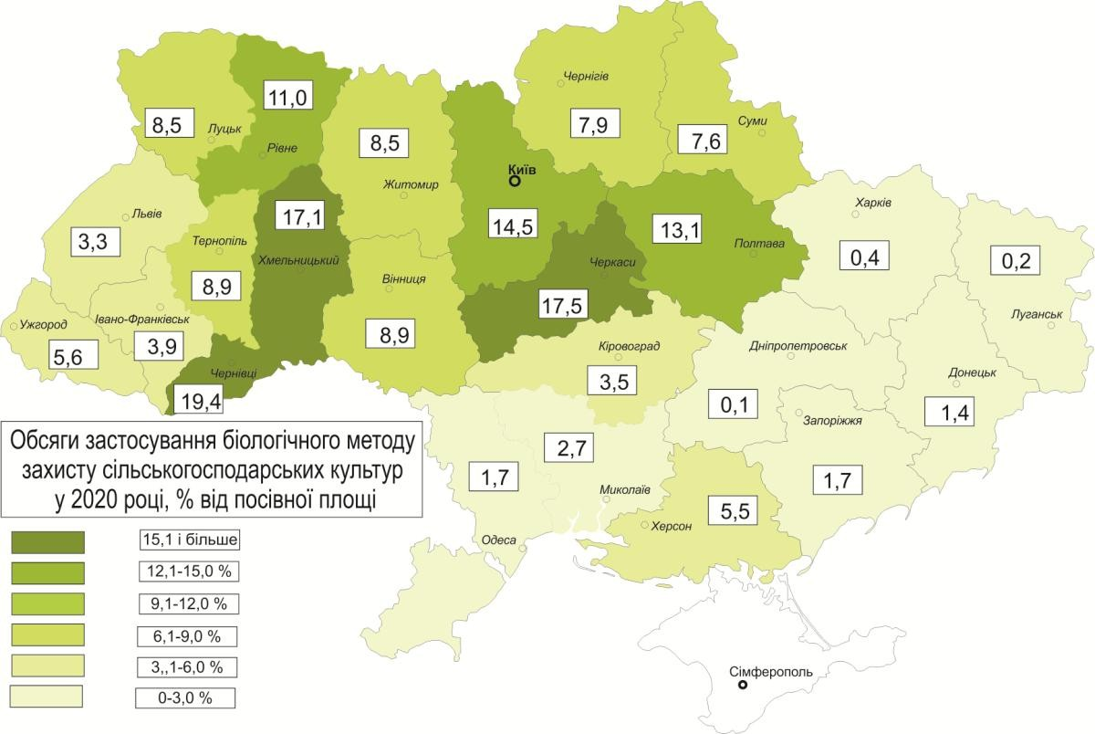
Рис.4. Обсяги застосування біологічного методу захисту сільськогосподарських культур по регіонах України у 2020 р., % від посівної площі.

  - в Україні застосування екологічно безпечного біологічного методу захисту сільськогосподарських культур впродовж тривалого часу (з 1995 р.) перебуває на вкрай низькому рівні і має тенденцію до подальшого скорочення: у 2020 р. – 6,5 % від посівних площ сільськогосподарських культур (у 2015 р. – 8,1 %);
  - найкраща ситуація із застосування біологічного методу захисту сільськогосподарських культур у Чернівецькій, Черкаській, Хмельницькій, Київській, Полтавській, Рівненській областях. Обсяги застосування біологічного методу в 2020 році коливалися від 19,4 % посівних площ сільськогосподарських культур у Чернівецькій області, 17,5 % – у Черкаській, , 17,0 % – у Хмельницькій, 14,5 % – у Київській, 13,1% – у Полтавській, 11,0 %
- у Рівненській області. Ці ж регіони були у лідерах і у 2015 році з тією лише відмінністю, що Чернівецька та Полтавська області наростили обсяги застосування біологічного методу захисту сільськогосподарських культур, а у решти регіонів обсяги застосування біометоду зменшилися;
  - регіони з найбільшими посівними площами сільськогосподарських культур очолюють антирейтинги із застосування біологічних методів захисту сільськогосподарських культур із обсягами, що не перевищують 5 % від посівних площ: Дніпропетровська область – 0,1 % у 2020 р. (0,05 % у 2015 р.); Луганська – 0,2 % у 2020 р. (0,8 % у 2015 р.); Харківська – 0,4 % у 2020 р. (0,8
% у 2015 р.); Донецька – 1,4 % у 2020 р. (0,1 % у 2015 р.); Запорізька – 1,7 % у 2020 р. (0,5 % у 2015 р.); Одеська – 1,7 % у 2020 р. (7,8 % у 2015 р.);
Миколаївська – 2,7 % у 2020 р. (1,2 % у 2015 р.); Львівська – 3,3 % у 2020 р. (5,0
% у 2015 р.); Кіровоградська – 3,5 % у 2020 р. (4,4 % у 2015 р.); Івано- Франківська – 3,9 % у 2020 р. (4,2 % у 2015 р.). Скорочення у 2020 році порівняно з 2015 роком і так мізерних об’ємів біометоду захисту сільськогосподарських культур свідчить про закріплення домінування хімічних методів над біологічними, що неминуче має наслідком негативні побічні ефекти в агроценозах а, відтак, втрати в аграрному секторі економіки.
Період руйнування біометоду в аграрному секторі економіки України співпав у часі зі зворотнім процесом в ЄС, США та низці інших країн. Сьогодні у світі біометод використовується на площі понад 30 млн. га.
Популярність поширення біометоду обумовлена притаманними йому позитивними характеристиками: мінімізація негативного впливу на здоров’я агровиробників і мешканців сільських територій, відсутність фітотоксичного пошкодження рослин, якісний урожай тощо.
У низці випадків біологічні препарати можуть повністю замінити синтетичні, але, здебільшого, їх використовують в інтегрованому захисті сільськогосподарських культур в поєднанні з іншими екологічно безпечними методами.

Подальший розвиток біометоду обумовлений необхідністю надання сільськогосподарським підприємствам, фермерським господарствам і власникам присадибних ділянок безпечних, ефективних і недорогих засобів біологічного захисту рослин від хвороб і шкідників.
Заміна синтетичних пестицидів біологічними дасть можливість послідовно вирішувати серйозні проблеми сільськогосподарського виробництва: знизити забруднення агроценозів залишками хімічних пестицидів; зупинити ріст резистентності шкідників до засобів захисту рослин; відновити і навіть підвищити якість грунтів; збільшити тривалість і покращити якість зберігання продукції.
Розроблення загальної теорії біометоду і створення на її основі регіональних систем інтегрованого захисту рослин забезпечить науковий і виробничий потенціал для розвитку промислового органічного землеробства, дасть можливість отримувати достатню кількість органічних продуктів для внутрішнього ринку і на експорт.
В Україні найбільше застосування отримали мікробіологічні препарати бактеріального і грибкового походження, а також ентомологічні препарати. Масове виробництво цих агентів почалось наприкінці минулого століття, коли була створена розгалужена мережа біофабрик і біолабораторій.
Відмічається тенденція до зростання асортименту мікробіологічних засобів захисту, які включені у «Перелік пестицидів і агрохімікатів в Україні». Значну частку в загальній структурі складають препарати, призначені для покращення живлення і підвищення урожайності сільськогосподарських культур – 28,8 %. Їх кількість суттєво зросла у порівнянні з попередніми роками: з 17 до 28 препаратів. Збільшилась кількість препаратів і для захисту культур від збудників хвороб (19 препаратів проти 11 в попередні роки) – 19,6
%. Для захисту сільськогосподарських культур від шкідників включені 13 препаратів (складають 13,4 %), для боротьби з гризунами – 3 препарати (3,1 %). Частка біопрепаратів, призначених для покращення засвоєння рослинами атмосферного азоту, складає 27,8 % (27 препаратів), для посилення мобілізації фосфору – 5,1 % (5 препаратів).
За даними Держпродспроживслужби України у 2020 році діяли 25 біофабрик і біолабораторій, а їх загальна кількість із врахуванням виробництв приватного сектору (за власними оцінкам) складає понад 45.
У Національній доповіді «Цілі Сталого Розвитку: Україна» серед визначених завдань передбачається «збільшення площі земель органічного виробництва з 410,6 тис.га (1,0 % загальної площі сільськогосподарських угідь)

у 2015 році до 3000,0 тис.га (1,7% загальної площі сільськогосподарських угідь) у 2030 році»¹.
Органи виконавчої влади, що забезпечують формування та реалізацію державної політики у сфері захисту рослин, мають вирішити завдання із поступового збільшення частки біологічного та інтегрованого методів захисту рослин у загальних обсягах, переходу до екологічно безпечних технологій вирощування сільськогосподарської продукції, зниження надмірного навантаження на природне середовище через зменшення хімізації сільськогосподарського виробництва, у тому числі хімічних методів захисту сільськогосподарських культур, а також ефективного використання біологічних методів захисту рослин.
Це, у свою чергу, потребуватиме критичного переосмислення першочергових завдань щодо реалізації політики екологізації сільського господарства у широкому контексті та формуванні загальної культури екобезпечного агровиробництва. До таких завдань потрібно віднести:
розроблення нормативно-правових актів, які регулюють питання виробництва і застосування біологічних засобів захисту рослин;
формування загальної культури екобезпечного агровиробництва, створення системи підготовки кадрів із навичками застосування біопрепаратів захисту рослин;
розроблення механізмів стимулювання переходу на біологічні та інтегровані методи захисту рослин;
розвитку нових екобезпечних технологій у рослинництві, зберіганні і транспортуванні продукції агровиробництва;
розвитку широкої мережі біофабрик і біолабораторій;
проведення нових наукових досліджень з біологізації захисту рослин та розроблення механізмів їх впровадження у практику;
розроблення стратегії та державної програми розвитку біологічного методу захисту рослин.
Важливість цих завдань, їх взаємопов’язаність і комплексність робить їх розв’язання можливим і доцільним у рамках окремої Стратегії та Державної програми розвитку біологічного методу захисту рослин, розроблення та реалізація яких вбачається нами як невідкладні завдання.

¹ Цілі Сталого Розвитку: Україна / Національна доповідь / Міністерство економічного розвитку і торгівлі України. – Київ, 2017. – 176 c. [Електронний ресурс]. – Режим доступу : www.un.org.ua/images/SDGs_NationalReportUA_Web_1.pdf

